การรายงานผลการดำเนินการมาตรการยกระดับ
คุณธรรมและความโปร่งใสภายในหน่วยงาน
ประจำปีงบประมาณ พ.ศ. 2569
ของสถานีตำรวจภูธรควนเนียง

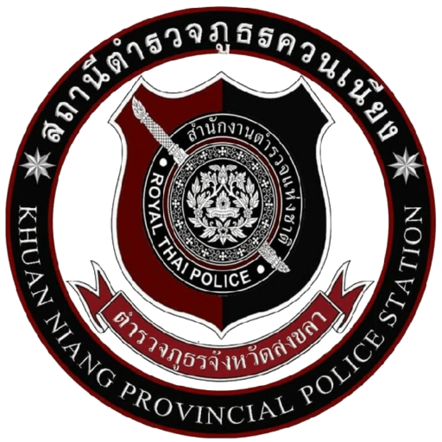

การรายงานผลการดำเนินการมาตรการยกระดับคุณธรรมและความโปร่งใสภายในหน่วยงาน
ของสถานีตำรวจภูธรควนเนียง ประจำปีงบประมาณ พ.ศ. 2569

ตามที่ สำนักงานคณะกรรมการป้องกันและปราบปรามการทุจริตแห่งชาติ ได้ร่วมกับสำนักงาน ตำรวจแห่งชาติ ในการขยายการประเมินคุณธรรมและความโปร่งใสในการดำเนินงานของหน่วยงานภาครัฐ (Integrity and Transparency Assessment: ITA) ลงสู่ “สถานีตำรวจทั่วประเทศ” ในปีงบประมาณ พ.ศ. 2569
ในฐานะหน่วยงานในสังกัดสำนักงานตำรวจแห่งชาติ ซึ่งมีภารกิจในการบริการประชาชนในเขตพื้นที่ เพื่อสะท้อนให้เห็นถึงบทบาทและความสำคัญของการบริหารราชการของสถานีตำรวจ และเกิดกลไกการมีส่วนร่วมและการป้องกันการทุจริตในการบริหารราชการ จึงมีความจำเป็นอย่างยิ่งที่จะต้องมีการพัฒนาระบบการบริหารราชการ การให้บริการ ให้มีคุณธรรมและความโปร่งใส
สถานีตำรวจภูธรควนเนียง ได้ดำเนินการเตรียมความพร้อมรับการประเมินคุณธรรมและความโปร่งใสในการดำเนินงานของหน่วยงานภาครัฐ (Integrity and Transparency Assessment: ITA) ของสถานีตำรวจภูธรควนเนียง ประจำปีงบประมาณ พ.ศ. 2569 รายละเอียดดังนี้
ศึกษาและวิเคราะห์กรอบการประเมินประเด็นที่ต้องดำเนินการและประเด็นที่ต้องปรับปรุงและพัฒนา
ในปีงบประมาณ พ.ศ.2569 และกำหนดผู้รับผิดชอบ
เมื่อวันที่ 17 มีนาคม 2569 เวลา 10.30 น. พ.ต.อ.โกศล ปราบกรีผกก.สภ.ควนเนียง ได้ประชุมการศึกษาและวิเคราะหกรอบการประเมินคุณธรรมและความโปรงใสในการดําเนินงานของหนวยงานภาครัฐ(Integrity & Transparency Assessment : ITA) และแต่งตั้งคณะทำงานดำเนินการในการขับเคลื่อนและกํากับติดตามการประเมินคุณธรรมและความโปรงใสในการ ดําเนินงานของหนวยงานภาครัฐ (Integrity & Transparency ASSessment : ITA) ของสถานีตํารวจภูธรควนเนียง

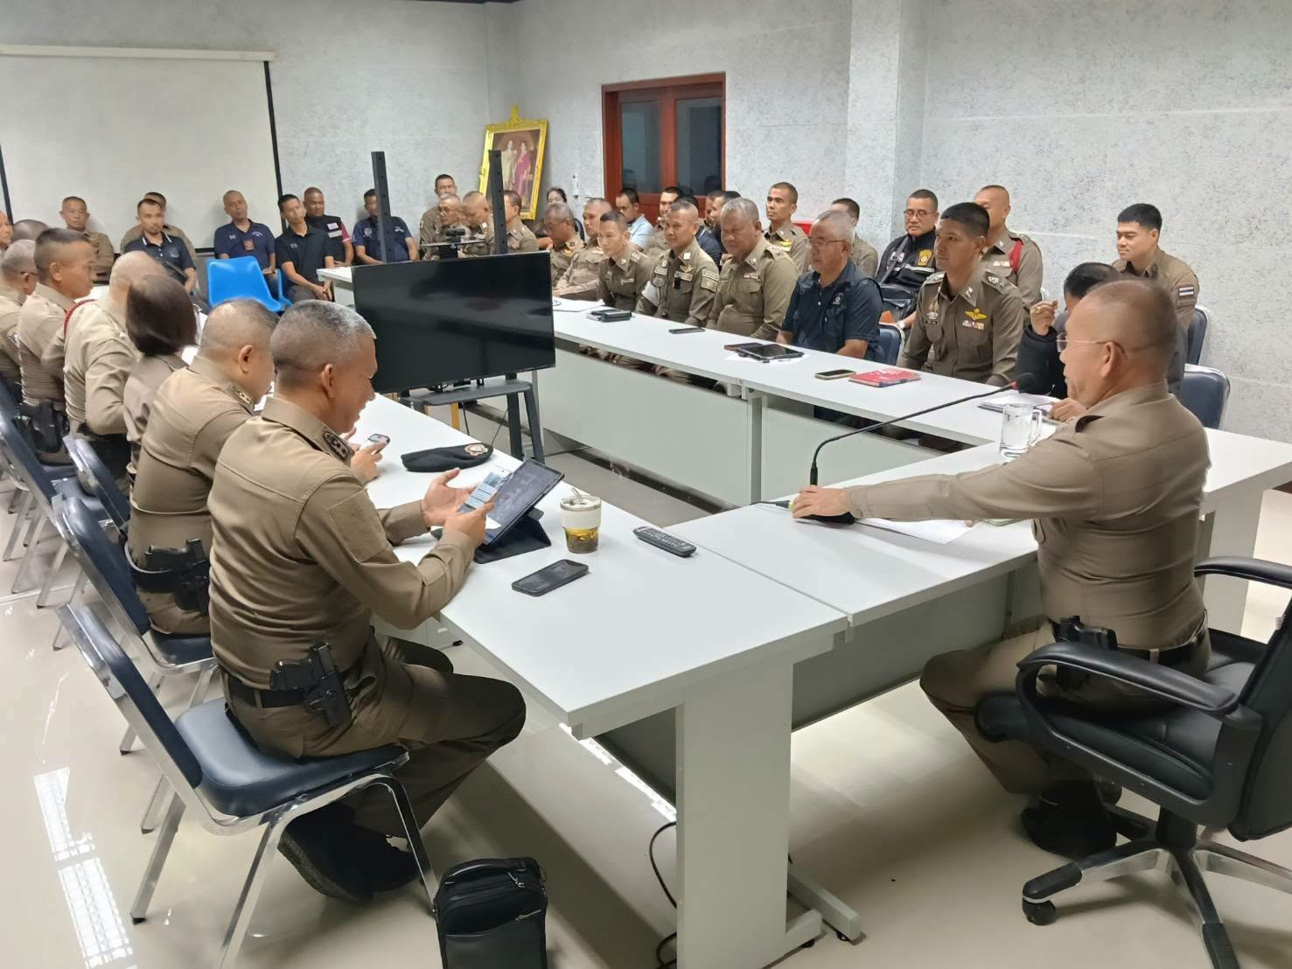

คำสั่ง สถานีตำรวจภูธรบงละมุง ที่ 103/2569 ลง 17 มี.ค.69 เรื่อง คำสั่งแต่งตั้งคณะทำงานขับเคลื่อนและกำกับติดตามการประเมินคุณธรรมและความโปร่งใสในการดำเนินงานของหน่วยงานภาครัฐ (Integrity & Transparency Assessment : ITA) ของ สถานีตำรวจภูธรควนเนียง ประจำปีงบประมาณ พ.ศ.2569
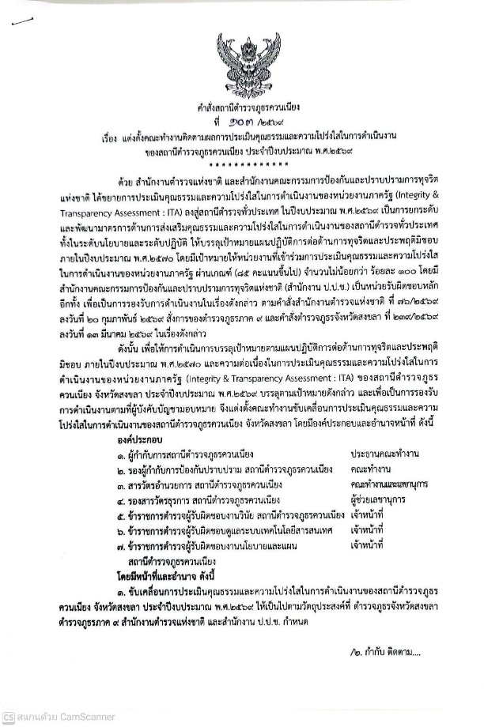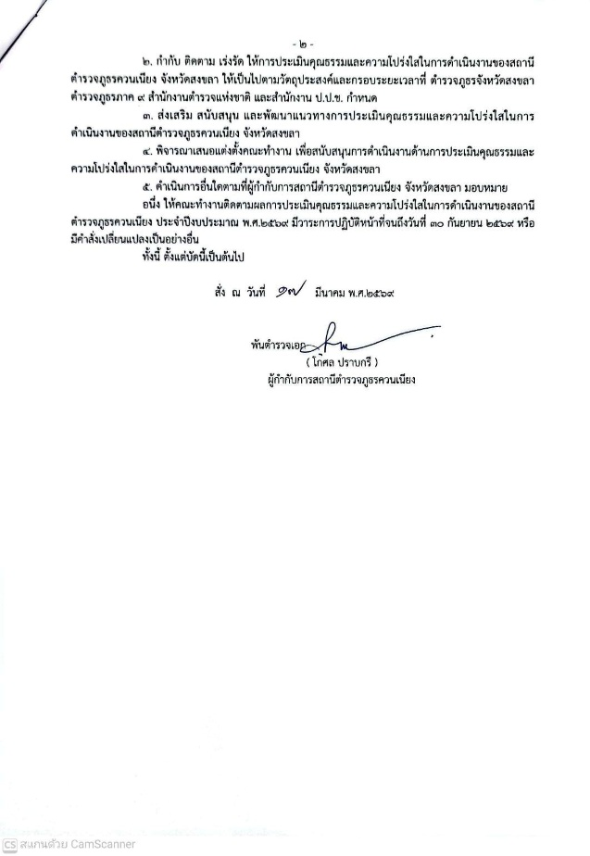
รายงานการวิเคราะห์กรอบการประเมินประเด็นที่ต้องดำเนินการและประเด็นที่ต้องปรับปรุงและพัฒนาในปีงบประมาณ พ.ศ. 2569 และกำหนดผู้รับผิดชอบ ของ สภ.ควนเนียง

1.แบบวัดการรับรู้ของผู้มีส่วนได้ส่วนเสียภายใน
1.1 การปฏิบัติหน้าที่ สภ.ควนเนียง มีการบังคับใช้กฎหมายอย่างเท่าเทียมไม่เลือกปฏิบัติ ให้บริการและอำนวยความสะดวกในการปฏิบัติหน้าที่รักษาความปลอดภัยในชีวิตและทรัพย์สิน โดยหัวหน้าสถานีมีการประชุมในวันที่ 3 มี.ค.69 และ วันที่ 6 พ.ค.69 กำชับและกำหนดมาตรการความประพฤติและการปฏิบัติต่อผู้ต้องหาอย่างเหมาะสม ไม่ประพฤติตนเป็นผู้กระทำผิดเสียเอง และมีการระบุจุดเสี่ยงพฤติการณ์การรับสินบนทุกสายงาน ได้แก่ งานป้องกันปราบปราม งานสืบสวน งานสอบสวน งานจราจร และงานอำนวยการ
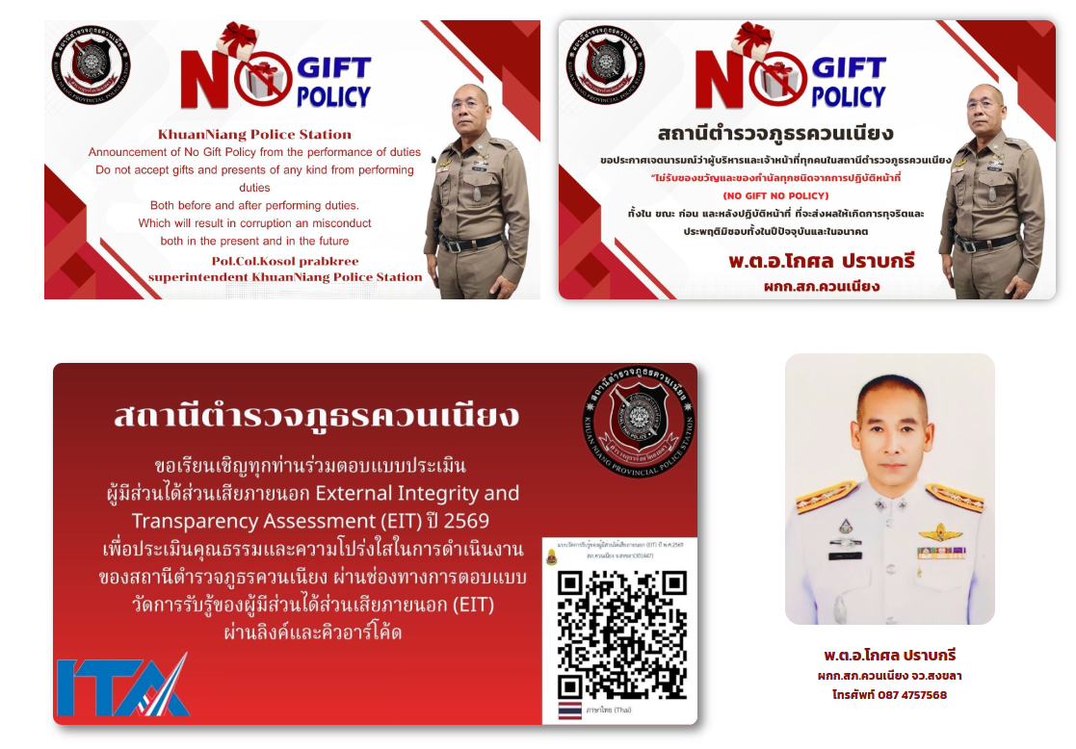
1.2 การใช้จ่ายงบประมาณและการจัดซื้อจัดจ้าง สภ.ควนเนียง มีการเบิกจ่ายเงินงบประมาณอย่างคุ้มค่า และโปร่งใส โดยเปิดเผยข้อมูลการจัดซื้อจัดจ้างในเว็บไซส์ของ สภ.ควนเนียง รวมทั้งหัวหน้าสถานีมีได้มอบหมายเจ้าหน้าที่ตรวจสอบในการขอเบิกทุกครั้ง ตามคำสั่ง สภ.ควนเนียงที่ 296/2568 ลง 24 ก.ค.69
การกำชับเจ้าหน้าที่ในการเบิกจ่ายให้ถูกต้องตามระเบียบอย่างเคร่งครัด
1.3 การใช้อำนาจของผู้บังคับบัญชา หัวหน้าสถานีไม่มีการใช้อำนาจหน้าที่เพื่อแสวงหาผลประโยชน์ และมีการมอบหมายการปฏิบัติงานอย่างเป็นธรรม โดยมีการมอบหน้าที่ทุกๆ 15 วัน มีการประเมินผลการปฏิบัติงานเพื่อใช้ในการเลื่อนขั้น เลื่อนเงินเดือน อย่างเป็นธรรม โดยมีการประชุมหัวหน้าสายงานเพื่อประเมินการพิจารณาเลื่อนขั้นเงินเดือนทุกครั้ง
1.4 การใช้ทรัพย์สินของราชการ สภ.ควนเนียง มีการใช้ทรัพย์สินของทางราชการ ของกลาง เงิน หรือสิ่งของบริจาคไปใช้เพื่อประโยชน์ราชการ เช่น ไม่ใช้รถยนต์ของทางราชการไปใช้ในทางส่วนตัว หรือถูกใช้โดยบุคคลที่ไม่เกี่ยวข้องกับหน่วยงาน ไม่มีบุคคลที่ไม่เกี่ยวข้องกับส่วนราชการนำทรัพย์สินของทางราชการไปใช้ส่วนตัว เช่น น้ำมัน หมึก เครื่องพิมพ์ เป็นต้น เมื่อมีการเบิกจ่ายมีการจัดทำเอกสารใบเบิกทุกครั้งในการเบิกทรัพย์สินของทางราชการ
ทั้งนี้ สภ.ควนเนียง มีการตรวจสอบทรัพย์สินของทางราชการทุกๆ 15 วัน ตามคำสั่ง สภ.ควนเนียง ที่ 496/2568 ลง 17 ธ.ค.68 เรื่อง แต่งตั้งคณะกรรมการตรวจสอบอาวุธปืนเครื่องกระสุนปืนวิทยุสื่อสาร และเสื้อเกราะพร้อมแผ่นเกาะกันกระสุนของทางราชการ

ภาพการตรวจทรัพย์สินของทางราชการ สภ.ควนเนียง
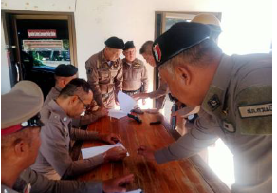
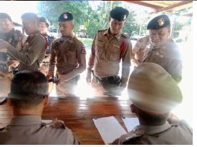

1.5 การแก้ไขปัญหาการทุจริต หัวหน้าสถานีให้ความสำคัญในการป้องกันและแก้ไขปัญหาการทุจริต โดยมีการมอบนโยบายมาตรการป้องกันการทุจริตและแนวทางการปฏิบัติอย่างเป็นรูปธรรม โดยมีการประชุมเพื่อเตรียมความพร้อมในการรับการประเมินคุณธรรมและความโปรงใส่ในการดำเนินงานของหน่วยงานภาครัฐ และประชุมเพื่อขับเคลื่อนการประเมินคุณธรรมและความโปรงใส่ในการดำเนินงานของหน่วยงานภาครัฐ ประจำปีงบประมาณ พ.ศ.2569 ในวันที่ 6 มี.ค.69 และวันที่ 6 พ.ค.69
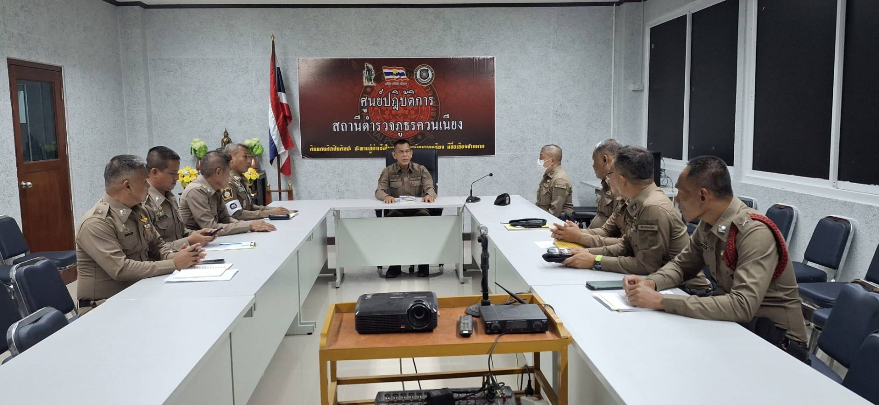
ภาพการประชุมเพื่อเตรียมความพร้อมในการรับการประเมินคุณธรรมและความโปรงใส่ในการดำเนินงานของหน่วยงานภาครัฐ ประจำปีงบประมาณ พ.ศ.2569

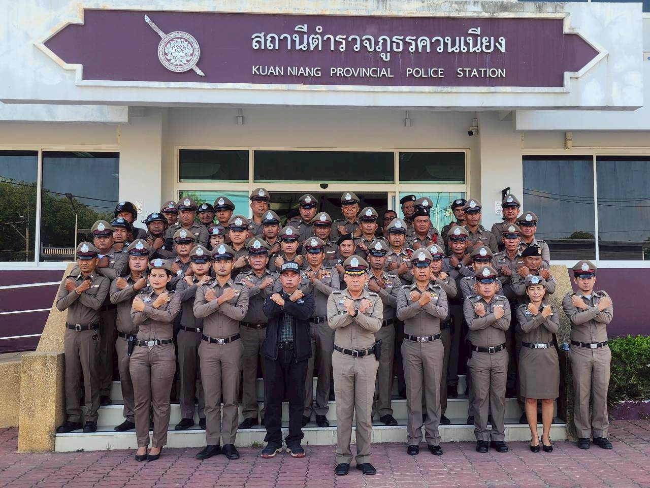

เมื่อวันที่ 6 มี.ค.2569 พ.ต.อ.โกศล ปราบกรีผกก.สภ.ควนเนียง ได้ประกาศนโยบายและมาตรการ
ในการต่อต้านการทุจริต/การรับสินบนในงานที่เกี่ยวข้องกับด้านการสืบสวนและการสอบสวน งานป้องกันปราบปราม งานจราจร และงานอำนวยการ โดยกำชับเน้นย้ำ ความโปร่งใส และเตรียมความพร้อมประเมินความโปร่งใส (ITA) และกำชับมาตรการป้องกันการทุจริตอย่างเด็ดขาด

ภาพการประชุมเพื่อขับเคลื่อนการประเมินคุณธรรมและความโปรงใส่ในการดำเนินงานของหน่วยงานภาครัฐ ประจำปีงบประมาณ พ.ศ.2569

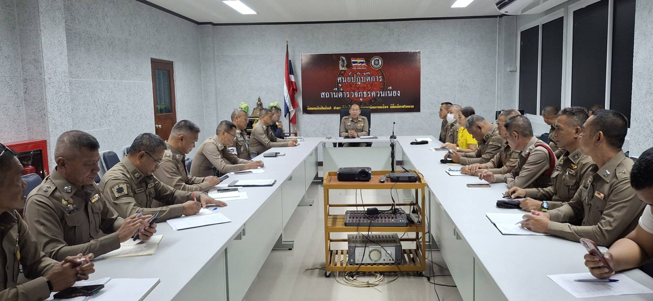
เมื่อวันที่ 6 พฤษภาคม 2569 พ.ต.อ.โกศล ปราบกรีผกก.สภ.ควนเนียง ประชุมขับเคลื่อนการประเมินคุณธรรมและความโปร่งใสในการดำเนินงานของหน่วยงานภาครัฐ ประจำปีงบประมาณ พ.ศ.2569 และการมอบนโยบายการต่อต้านการรับสินบน (Anti-Bribery Policy) ได้ประกาศนโยบายและมาตรการในการต่อต้านการทุจริต/การรับสินบนในงานที่เกี่ยวข้องกับด้านการสืบสวนและการสอบสวน ด้านปราปราม
ด้านจราจร และด้านอำนวยการ เชิญชวนข้าราชตำรวจในสังกัด ร่วมประกาศเจตนารมณ์ สุจริต โปร่งใส ตรวจสอบได้ งดรับหรือในของขวัญหรือผลประโยชน์อื่นใดในช่วงเทศกาลและทุกโอกาส"
2.แบบวัดการรับรู้ของผู้มีส่วนได้ส่วนเสียภายนอก
2.1 ความสุจริตในการดำเนินงาน
สภ.ควนเนียง มีการรับรู้ต่อภาพลักษณ์ของหน่วยงาน โดยเฉพาะปัญหาการรับสินบน และประสบการณ์ตรงที่พบพฤติกรรมการเรียกรับสินบน ของหน่วยงานที่ติดต่อหรือมารับบริการ
2.2 ความเสี่ยงในการติดต่อหรือขอรับบริการ
สภ.ควนเนียง มุ่งการประเมินการรับรู้และความคิดเห็นของผู้รับบริการหรือผู้ติดต่อภายนอก ต่อบรรยากาศและวัฒนธรรมในการติดต่อราชการกับสถานีตำรวจภูธรควนเนียง ในประเด็นที่เกี่ยวข้องกับความเสี่ยงที่จะต้องเผชิญกับการเรียกรับสินบนหรือการทุจริตในรูปแบบอื่น และประเด็นความเสี่ยงที่การดำเนินการจะถูกถ่วงเวลาหากไม่ให้ของขวัญของกำนัล และประเมินเกี่ยวกับวัฒนธรรมการให้บริการว่าจำเป็นต้องใช้เส้นสายหรือคนรู้จักในการติดต่อเพื่อให้สำเร็จลุล่วงหรือไม่
สภ.ควนเนียง มีการประชาสัมพันธ์ข้อมูลแบบประเมิน ผู้มีส่วนได้ส่วนเสียภายนอก External Integrity and Transparency Assessment (EIT) ปี 2569 เพื่อประเมินคุณธรรมและความโปร่งใสในการดำเนินงานของสถานีตำรวจภูธรควนเนียง ช่องทางการตอบแบบวัดการรับรู้ของผู้มีส่วนได้ส่วนเสียภายนอก(EIT)
สามารถเข้าร่วมประเมินคุณธรรมและความโปร่งใส่ได้ตามช่องทาง ผ่าน url https://khuanniang.songkhla.police.go.th/0
และผ่านการสแกนคิวอาร์โค๊ด (QR-Code) ไว้หน้าหลักของเว็บไซส์ สภ.ควนเนียง พร้อมทั้งมีการติดป้ายประชาสัมพันธ์ไว้ ณ จุดบริการประชาชนสภ.ควนเนียง

ภาพการประชาสัมพันธ์ผ่านทางเว็บไซส์ของหน่วยงาน
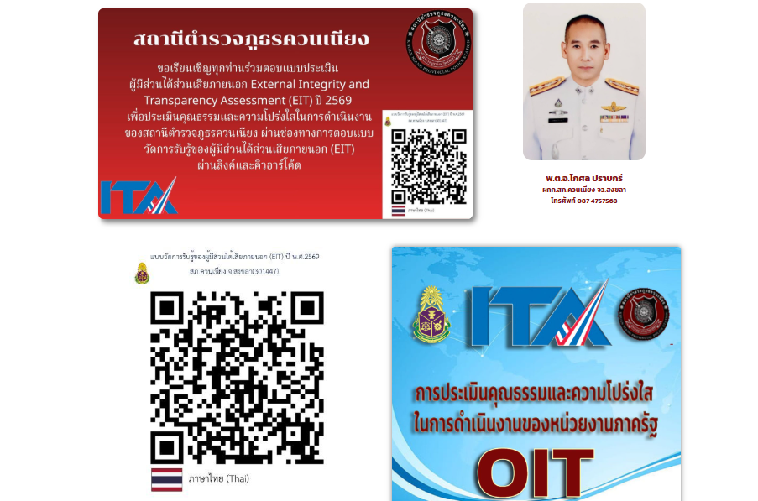

ภาพการประชาสัมพันธ์ ณ จุดบริการประชาชน สภ.ควนเนียง

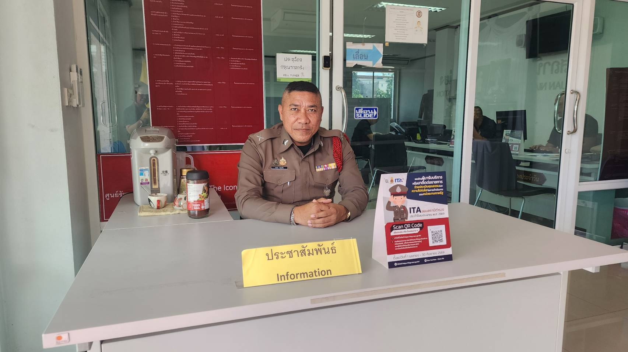
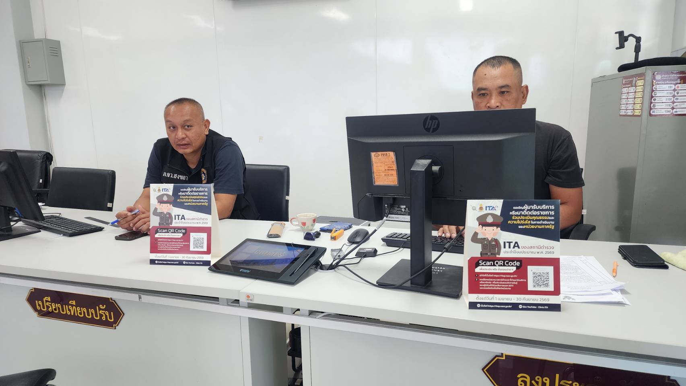
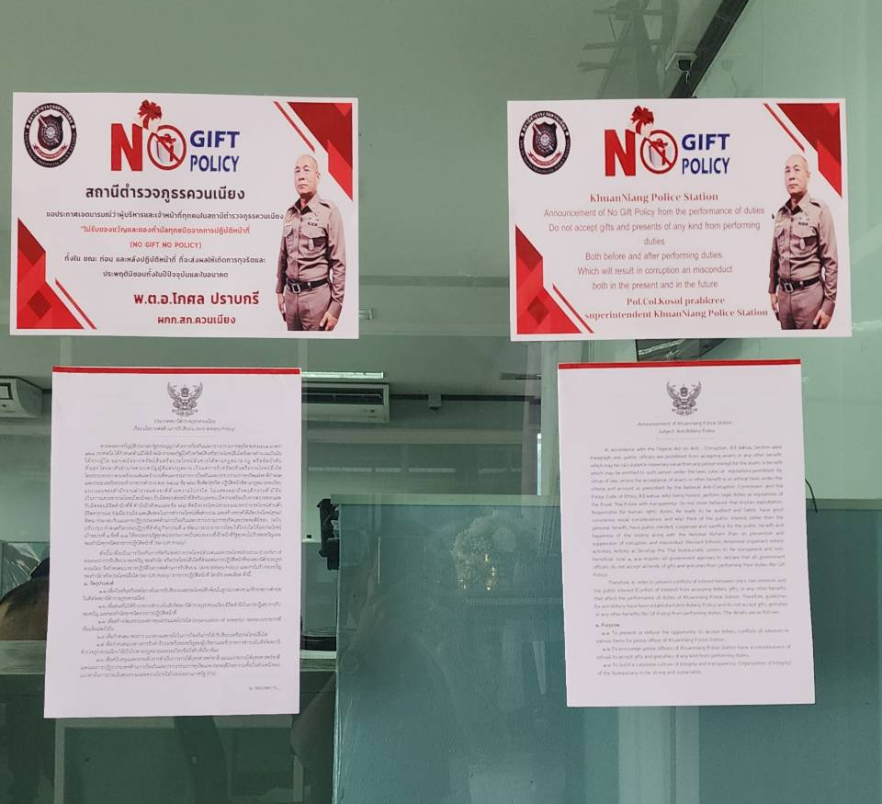
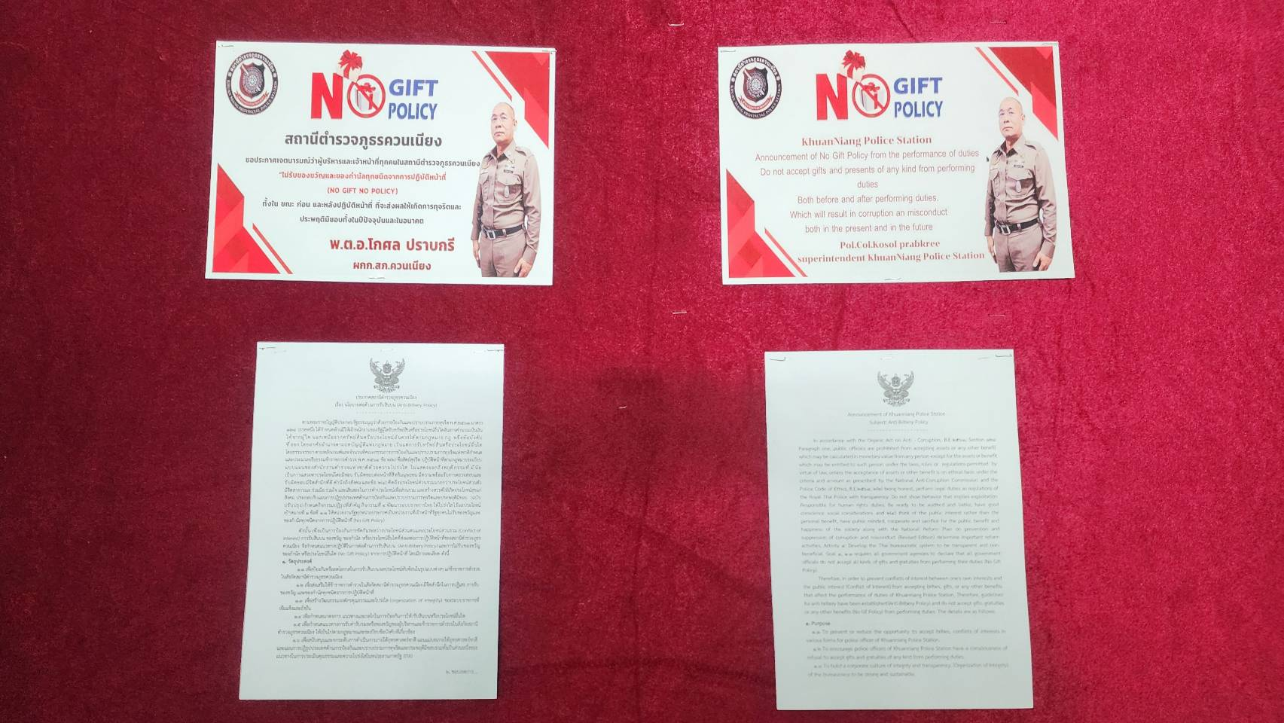

- ภาพกิจกรรมที่แสดงถึงหัวหน้าหน่วยงานกำกับ ติดตาม การประเมิน
เมื่อวันที่ 3 เม.ย.69 เวลา 10.30 น. พ.ต.อ.โกศล ปราบกรีผกก.สภ.ควนเนียง,หัวหน้างานทุกสายงานและข้าราชการตำรวจในสังกัด สภ.ควนเนียง ได้ร่วมกันประชุมเตรียมความพร้อม และกำกับติดตาม การประเมินคุณธรรมและความโปรงใส่ในการดำเนินงานของหน่วยงานภาครัฐ ประจำปีงบประมาณ พ.ศ.2569 (Integrity & Transparency Assessment : ITA) ของสถานีตํารวจภูธรควนเนียง เมื่อวันที่ 3 เมษายน ๒๕๖9
ณ หองประชุม ศปก.ชั้น ๓

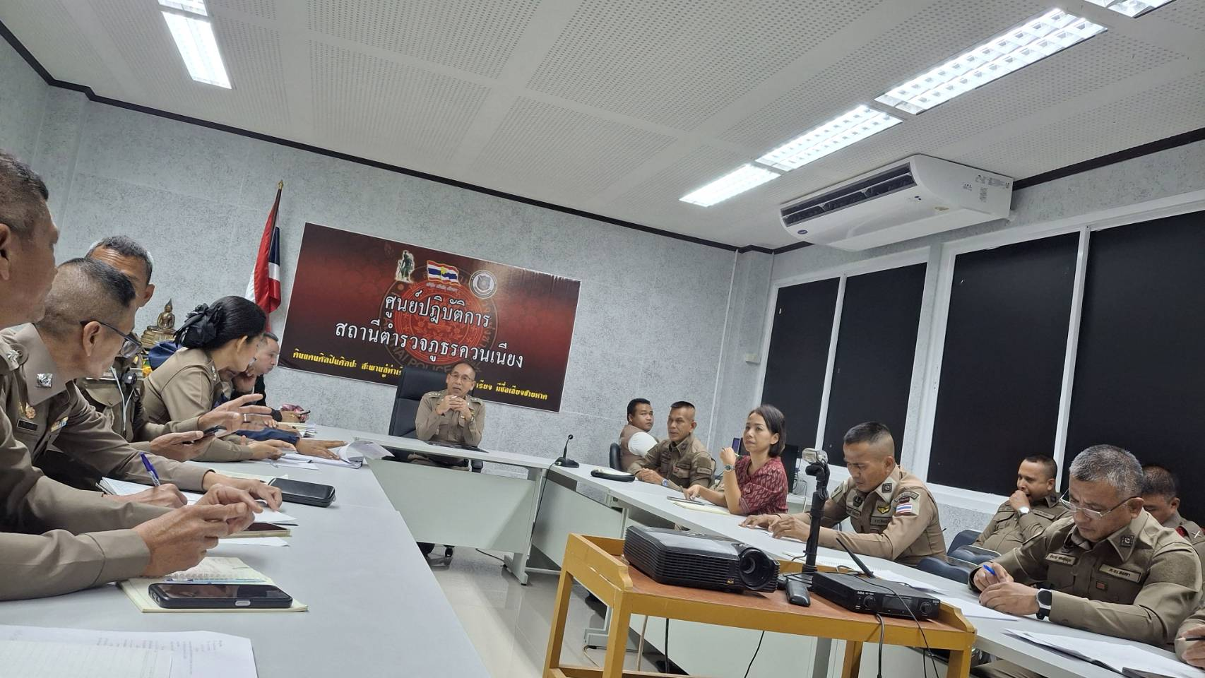
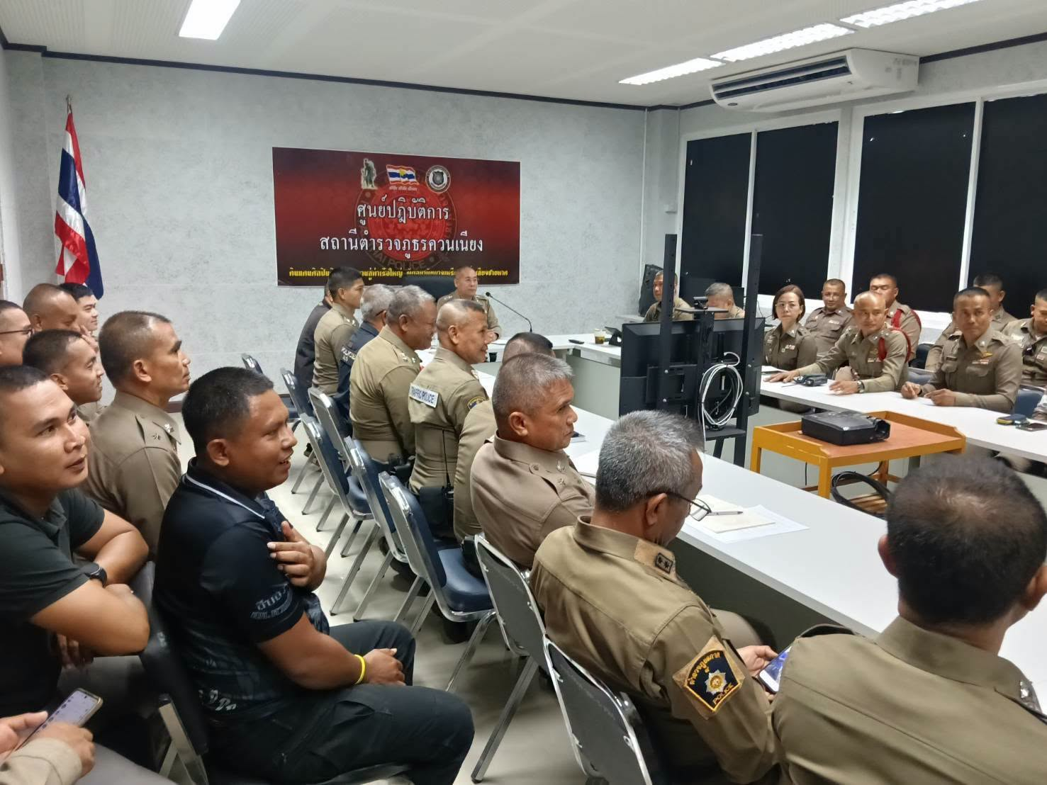

- กิจกรรมที่แสดงถึงการเตรียมาความพร้อมการเผยแพร่ข้อมูลสาธารณะ (OIT) ตามแบบตรวจการเปิดเผยข้อมูลสาธารณะ เช่น การประชุมมอบหมายผู้รับผิดชอบการเผยแพร่ข้อมูลสาธารณะ (OIT)
เมื่อวันที่ 6 พฤษภาคม 2569 เวลา 10.30 น. พ.ต.อ.โกศล ปราบกรีผกก.สภ.ควนเนียง หัวหน้างานทุกสายงานและข้าราชการตำรวจในสังกัด สภ.ควนเนียง ได้ร่วมกันจัดประชุมเตรียมความพพร้อมเผยแพร่ข้อมูลสาธารณะ (OIT) ตามแบบตรวจการเปิดเผยข้อมูลสาธารณะ และมอบหมายผู้รับผิดชอบการเผยแพร่ข้อมูลสาธารณะ ประจำปีงบประมาณ พ.ศ.2569 ณ หองประชุม ศปก.ชั้น ๓
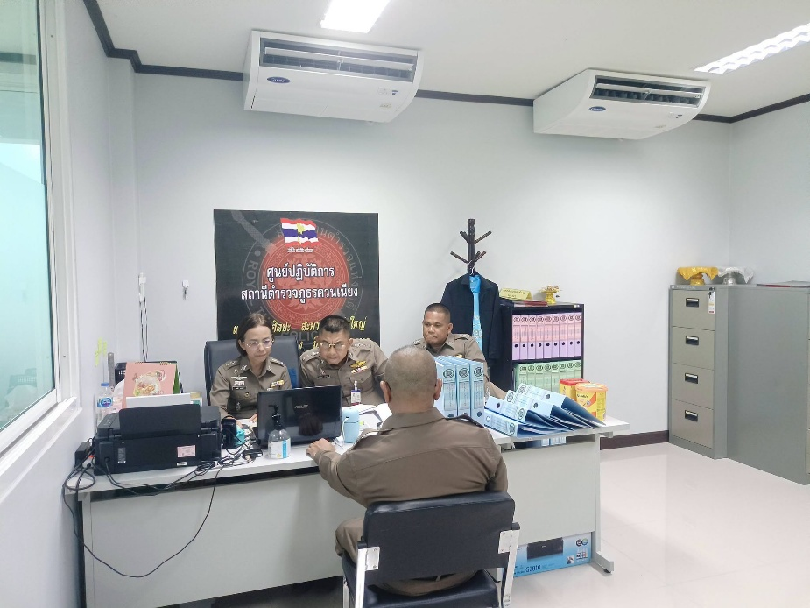

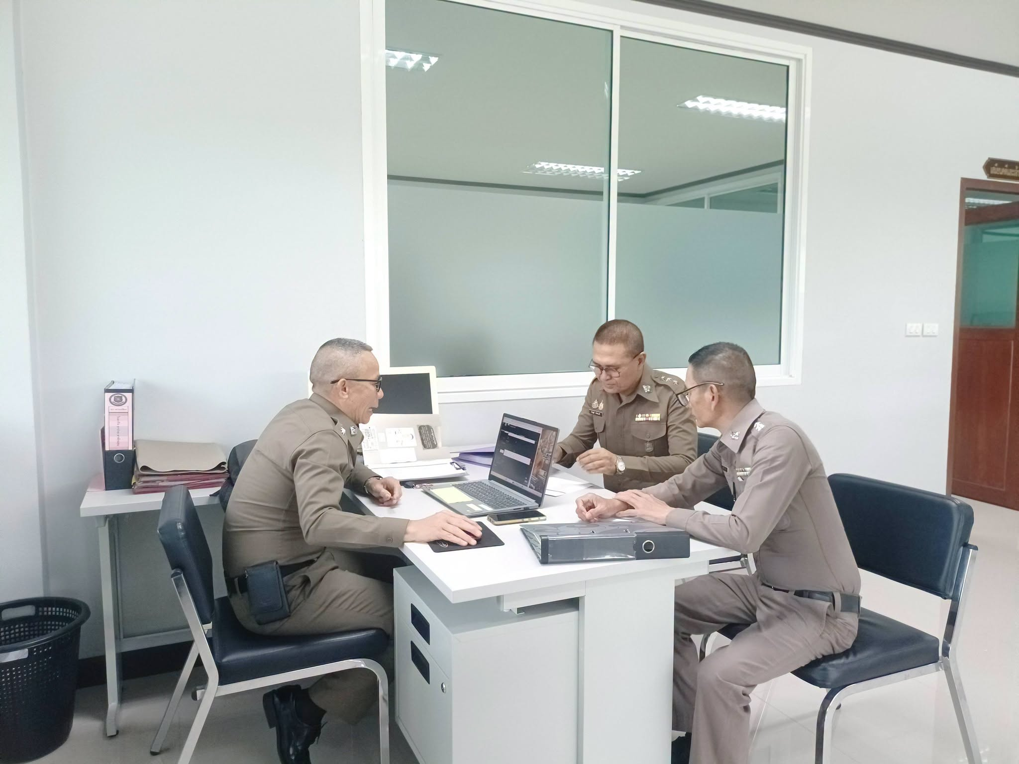

- ภาพกิจกรรมที่แสดงถึงการดำเนินการตามมาตรการ/กิจกรรม การพัฒนาการปฏิบัติงานและการให้บริการเพื่อยกระดับภาพลักษณ์ ความสุจริตของสถานีตำรวจต่อสาธารณะ
เมื่อวันที่ 11 พ.ค.69 พ.ต.อ.โกศล ปราบกรีผกก.สภ.ควนเนียง,หัวหน้างานทุกสายงาน และข้าราชการตำรวจในสังกัด สภ.ควนเนียงได้ร่วมกันปฏิบัติตามนโยบายต่อต้านการรับสินบน (Anti-Bribery Policy) และมอบนโยบายไม่รับของขวัญและขอกำนันทุกชนิด (No Gift Policy) ณ บริเวณลานด้านหน้าที่ทำการ สภ.ควนเนียง

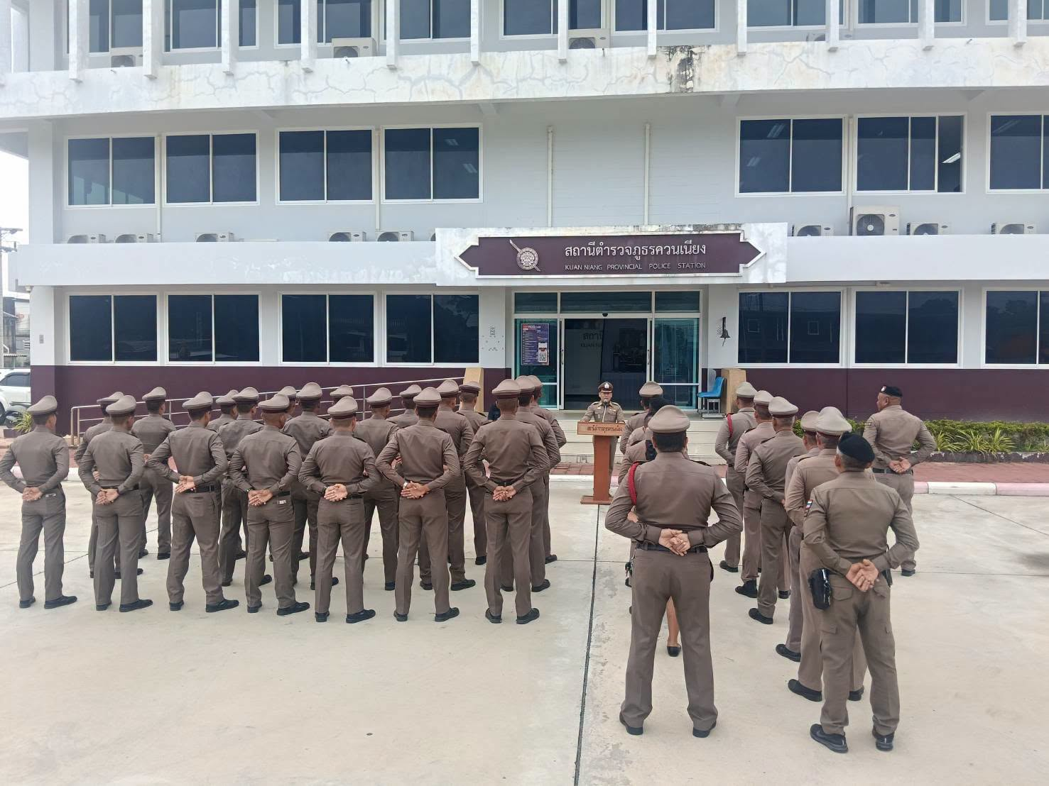

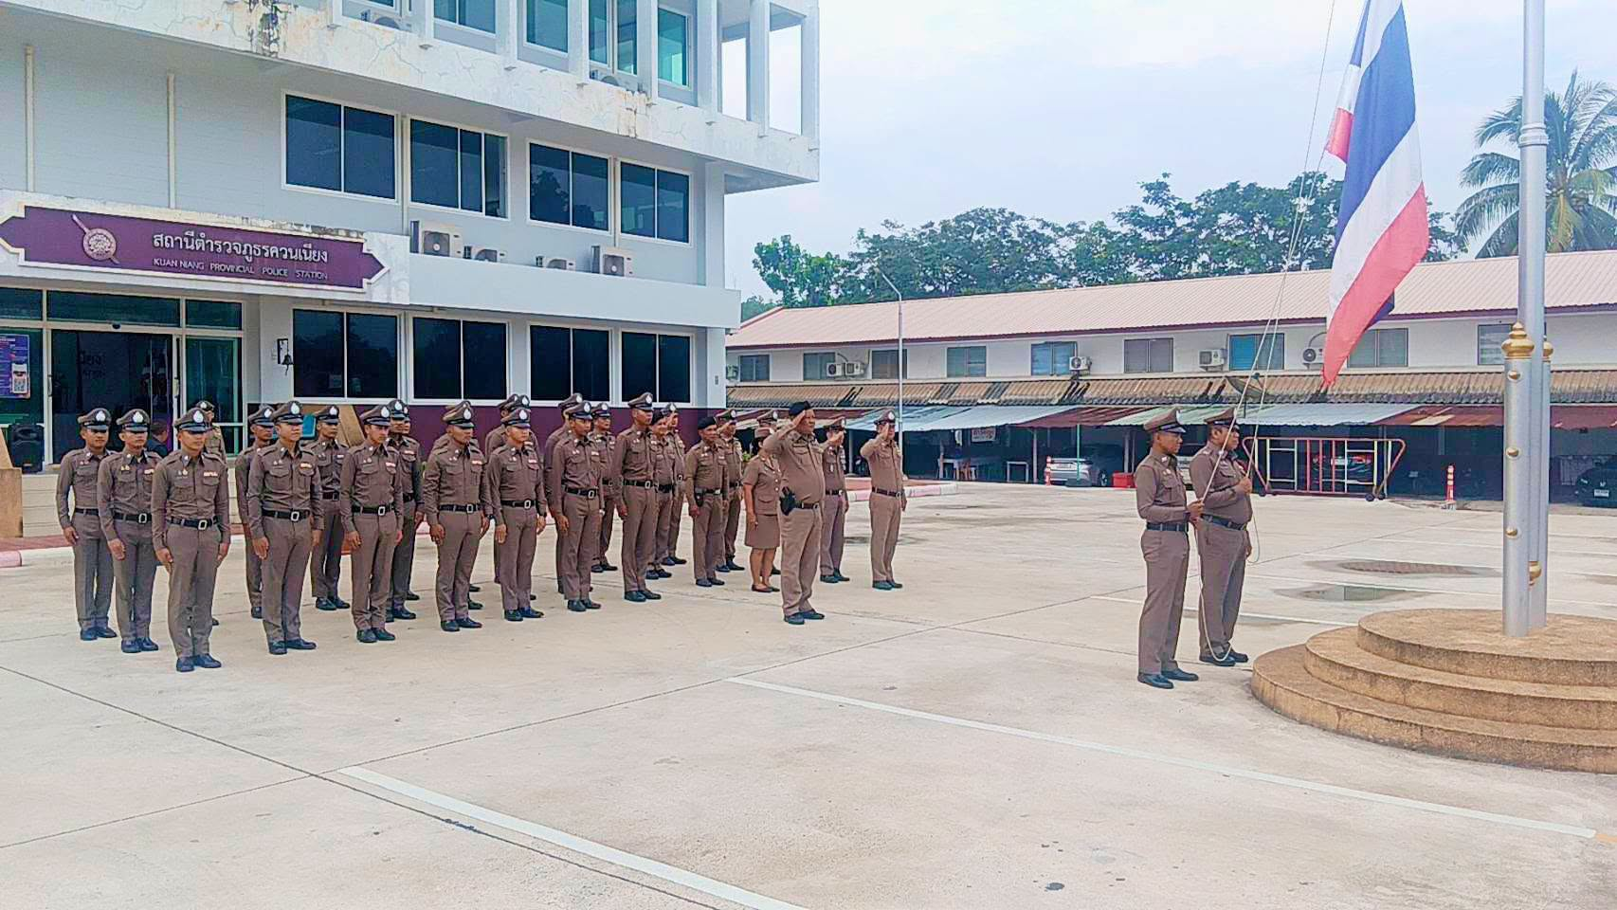

ผลการดำเนินการตามมาตรการยกระดับการบริการ
1) ภาพการพัฒนายกระดับการให้บริการ One stop service เพื่ออำนวยความสะดวกให้กับผู้มารับบริการ
การพัฒนาการยกระดับการให้บริการ | ผลการดำเนินการ
ป้ายประชาสัมพันธ์ | 1.จัดให้มีผู้ทำหน้าที่ประชาสัมพันธ์บนสถานีตำรวจ  1.1 ให้คำแนะนำขั้นตอนการติดต่องานแก่ผู้มาใช้บริการ/ผู้มาติดต่อราชการ  2.สถานที่ตั้งจุดประชาสัมพันธ์  2.1 เคาน์เตอร์ประชาสัมพันธ์เหมาะสม ผู้มาใช้บริการเห็นได้ชัดเจน  2.2 มีป้าย “ประชาสัมพันธ์” “Information”  3.ประชาสัมพันธ์ป้ายความคืบหน้าการดำเนินคดี โดยให้ติดต่อพนักงานสอบสวน หน้าห้องพนักงานสอบสวน และเผยแพร่ทางเว็บไซต์โดยมีรายชื่อพนักงานสอบสวนที่จะติดต่อพร้อมเบอร์โทรศัพท์

- การประชาสัมพันธ์/สอบถามความคืบหน้าการดำเนินคดี

การพัฒนาการยกระดับการให้บริการ | ผลการดำเนินการ
ป้ายประชาสัมพันธ์จุดบริการ | 1.จัดทำป้ายประชาสัมพันธ์จุดบริการต่างๆเพื่ออำนวยความสะดวกรวดเร็วให้แก่ผู้มาใช้บริการ จุดศูนย์บริการเบ็ดเสร็จ ณ  จุดเดียว (One Stop Service)  2.แจ้งความร้องทุกข์ แจ้งเอกสารหาย  3.ชำระค่าปรับ (เปรียบเทียบปรับ) การขออนุญาตต่างๆ

การพัฒนาการยกระดับการให้บริการ | ผลการดำเนินการ
ป้ายพันธะสัญญา | กำหนดกรอบกิจกรรม การปฏิบัติงานของสถานีตำรวจ ภายใต้ระบบ การทำงาน และทรัพยากรที่มีอยู่ในแต่ละพื้นที่เพื่อ กำหนดเป็นพันธะสัญญาให้บริการ โดยแสดงขั้นตอนและระยะเวลาของการให้บริการของสถานีตำรวจที่ผู้มาใช้บริการควรทราบ

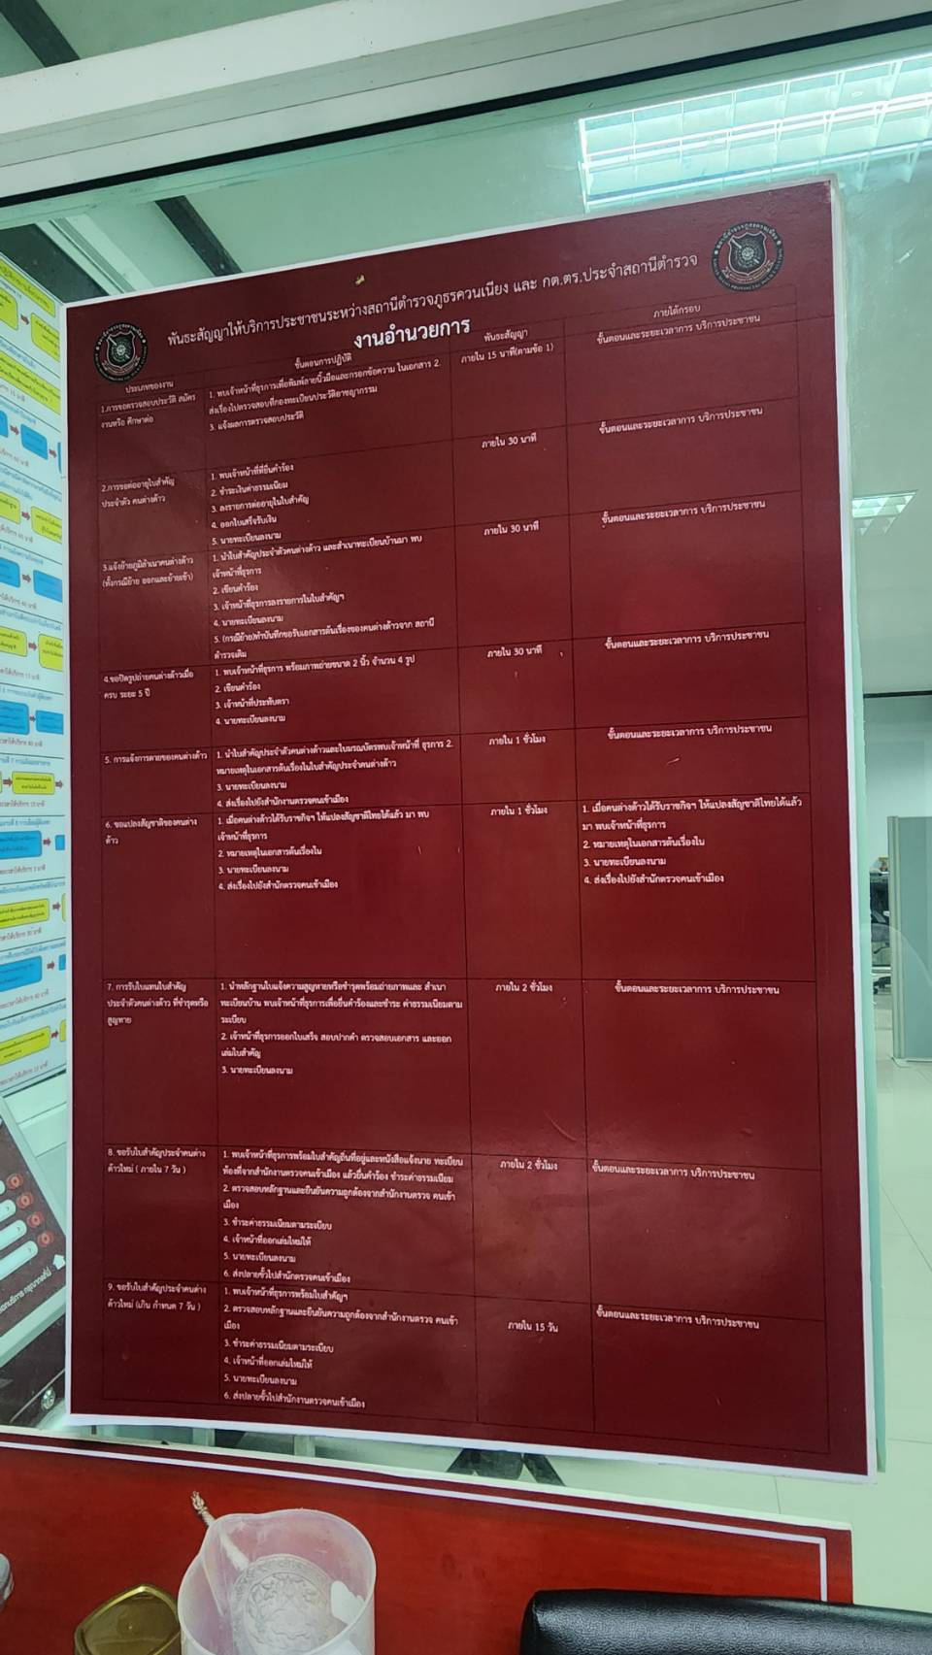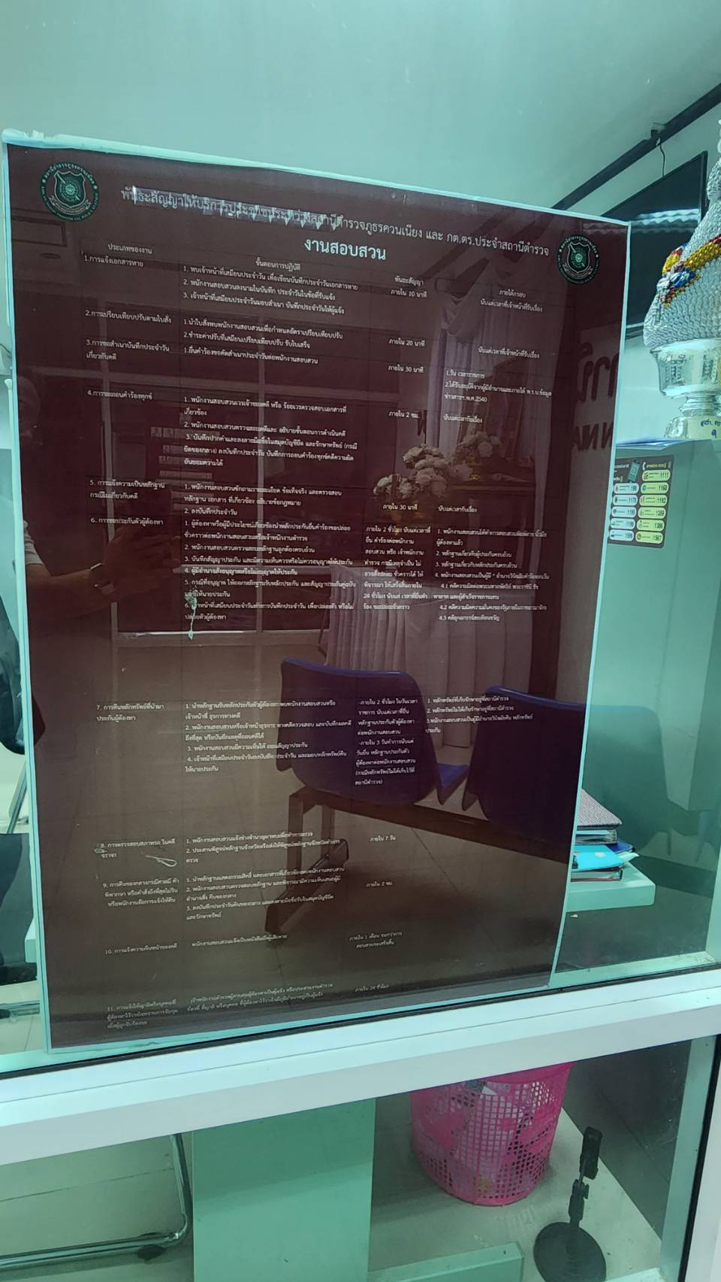

การพัฒนาการยกระดับการให้บริการ | ผลการดำเนินการ
ป้ายประชาสัมพันธ์นโยบายต่อต้านการรับสินบน No Gift Policy | ติดไว้ในจุดบริการประชาชน One stop Service และจุดประชาสัมพันธ์ ทั้งภาษาไทย และ ภาษาอังกฤษ เพื่อให้ประชาชนทราบว่า สถานีตำรวจ ได้ประกาศว่าเจ้าหน้าที่ทุกนายในสังกัด ไม่รับของขวัญ ของกำนัล จากการปฏิบัติหน้าที่ (No Gift Police) โดยมี พ.ต.อ.โกศล ปราบกรี ผกก.สภ.ควนเนียง หัวหน้าสถานี เป็นผู้ประกาศ

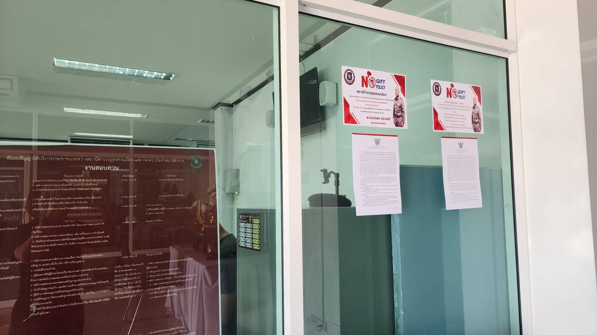

การพัฒนาการยกระดับการให้บริการ | ผลการดำเนินการ
ภาพป้ายประชาสัมพันธ์ Download คู่มือการให้บริการ | ติดตั้งไว้ในจุดบริการประชาชน One Stop Service ประชาชน ได้มีความรู้ความเข้าใจ อีกทั้ง ได้รับความสะดวกรวดเร็วยิ่งขึ้น ในการติดต่อราชการ

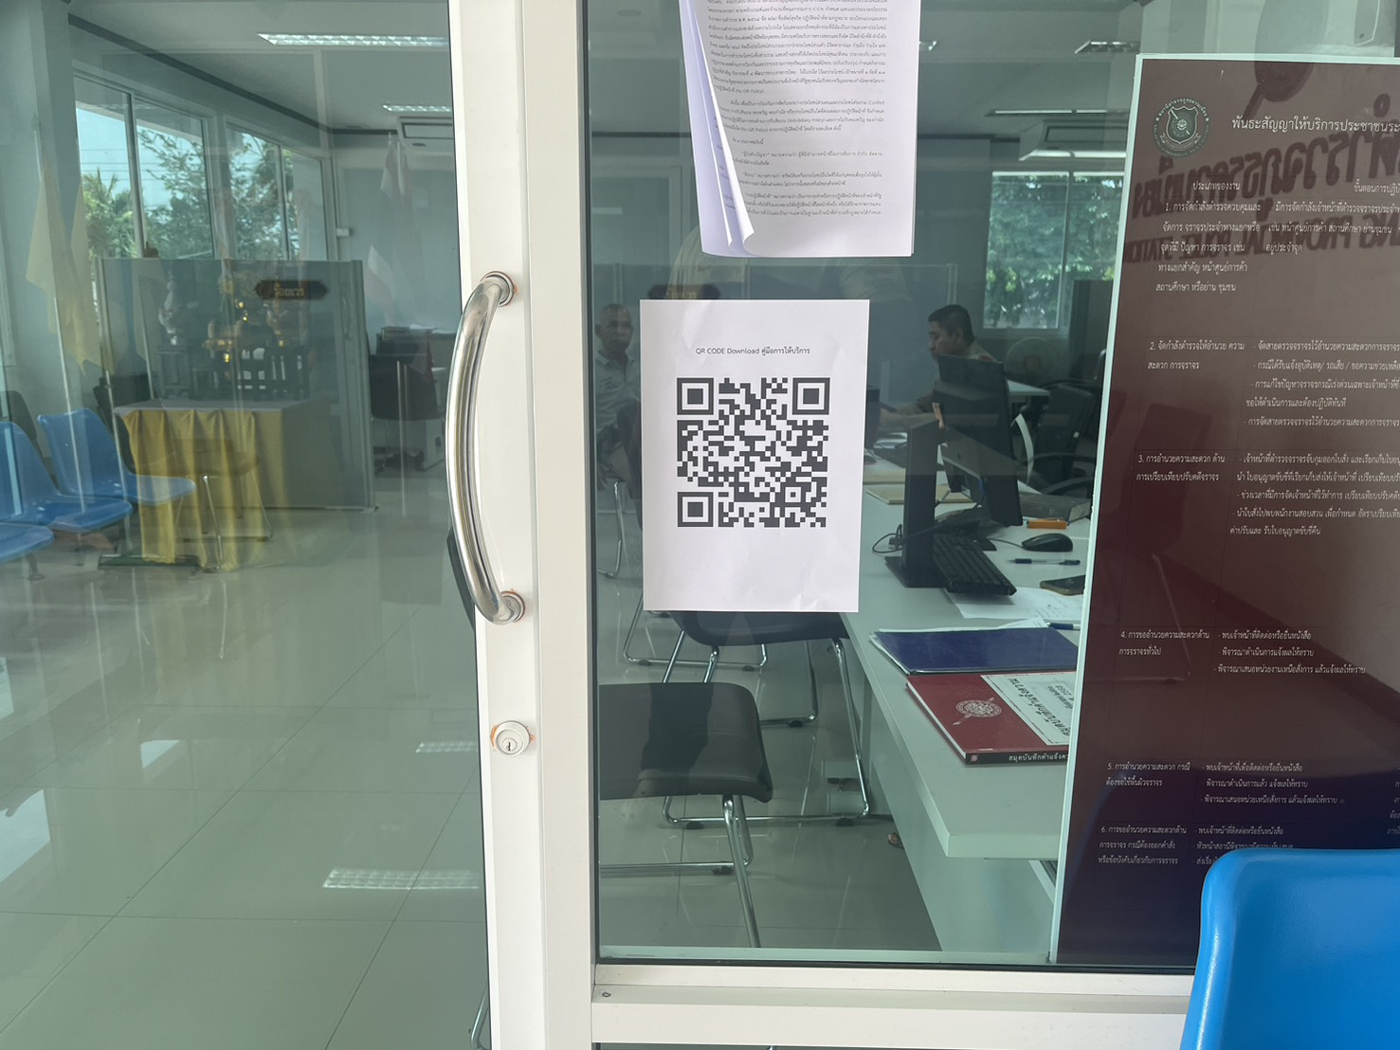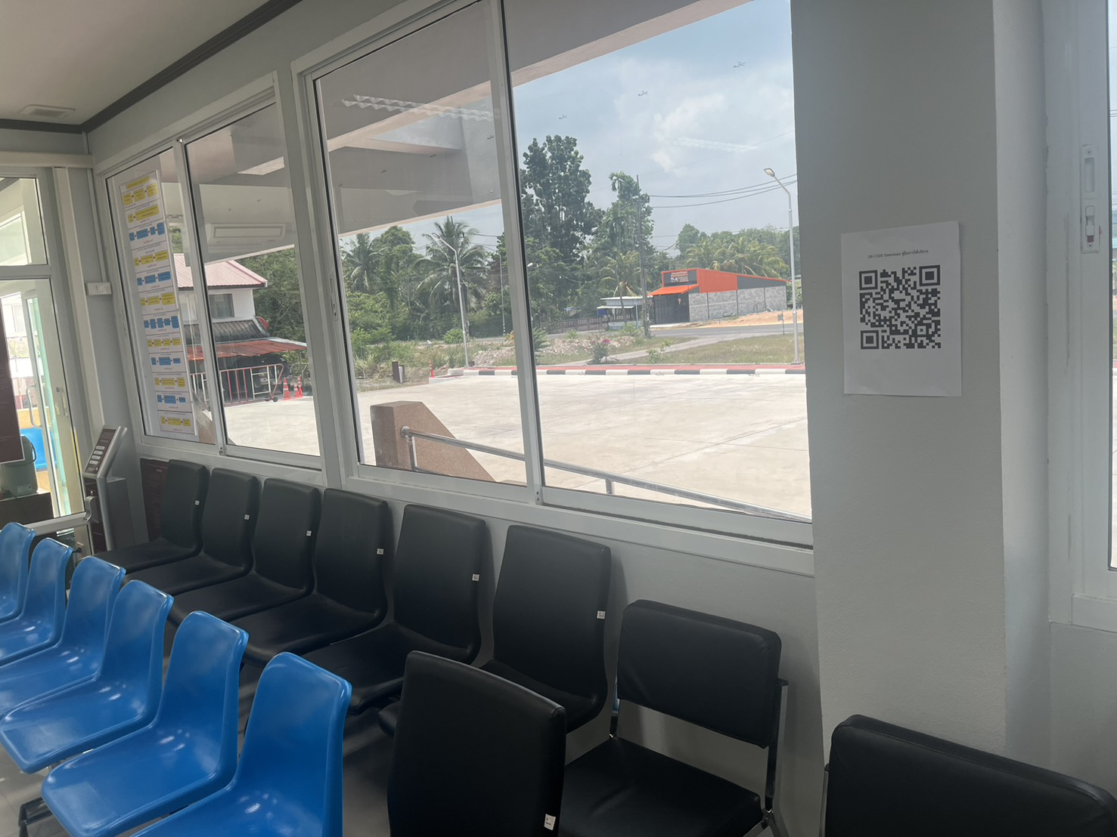

การพัฒนาการยกระดับการให้บริการ | ผลการดำเนินการ
จัดสิ่งอำนวยความสะดวก การให้บริการประชาชน | จัดสิ่งอำนวยความสะดวกสำหรับผู้มาใช้บริการตามความเหมาะสมของพื้นที่ เช่น น้ำดื่ม, กาแฟ, คอมพิวเตอร์สำหรับประชาชน, ฟรีสัญญาณอินเตอร์เน็ต, หนังสือพิมพ์, รถวีลแชร์, ห้องน้ำสะอาดแยกเป็นสัดส่วน (ห้องน้ำชาย - หญิง และห้องน้ำสำหรับคนพิการ)

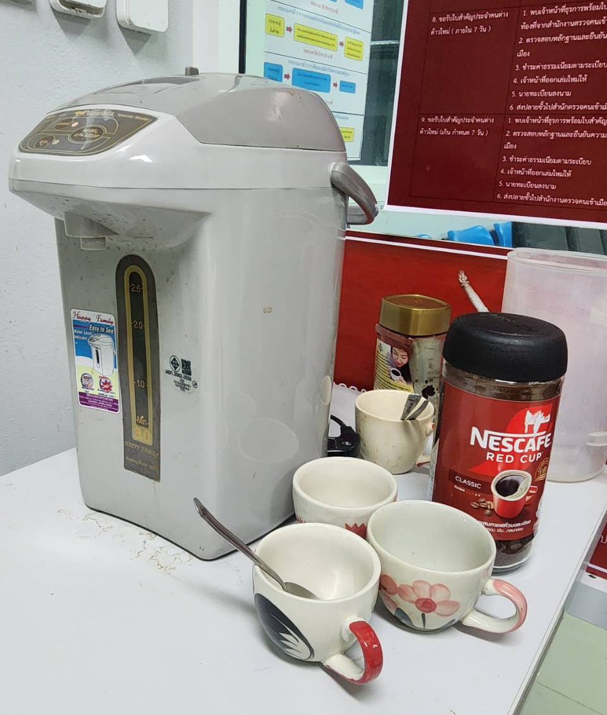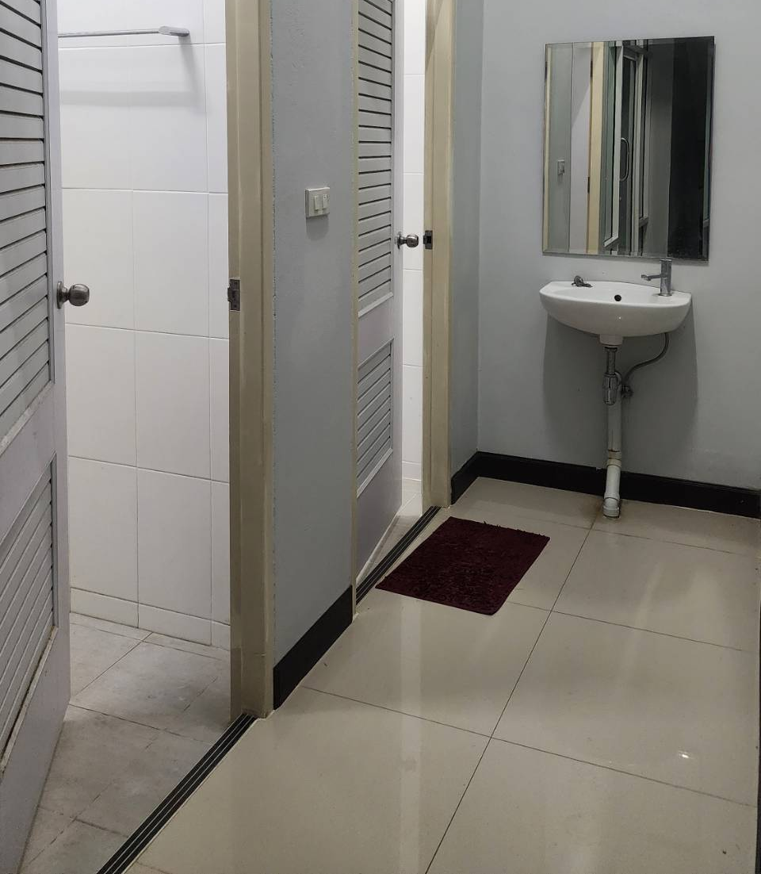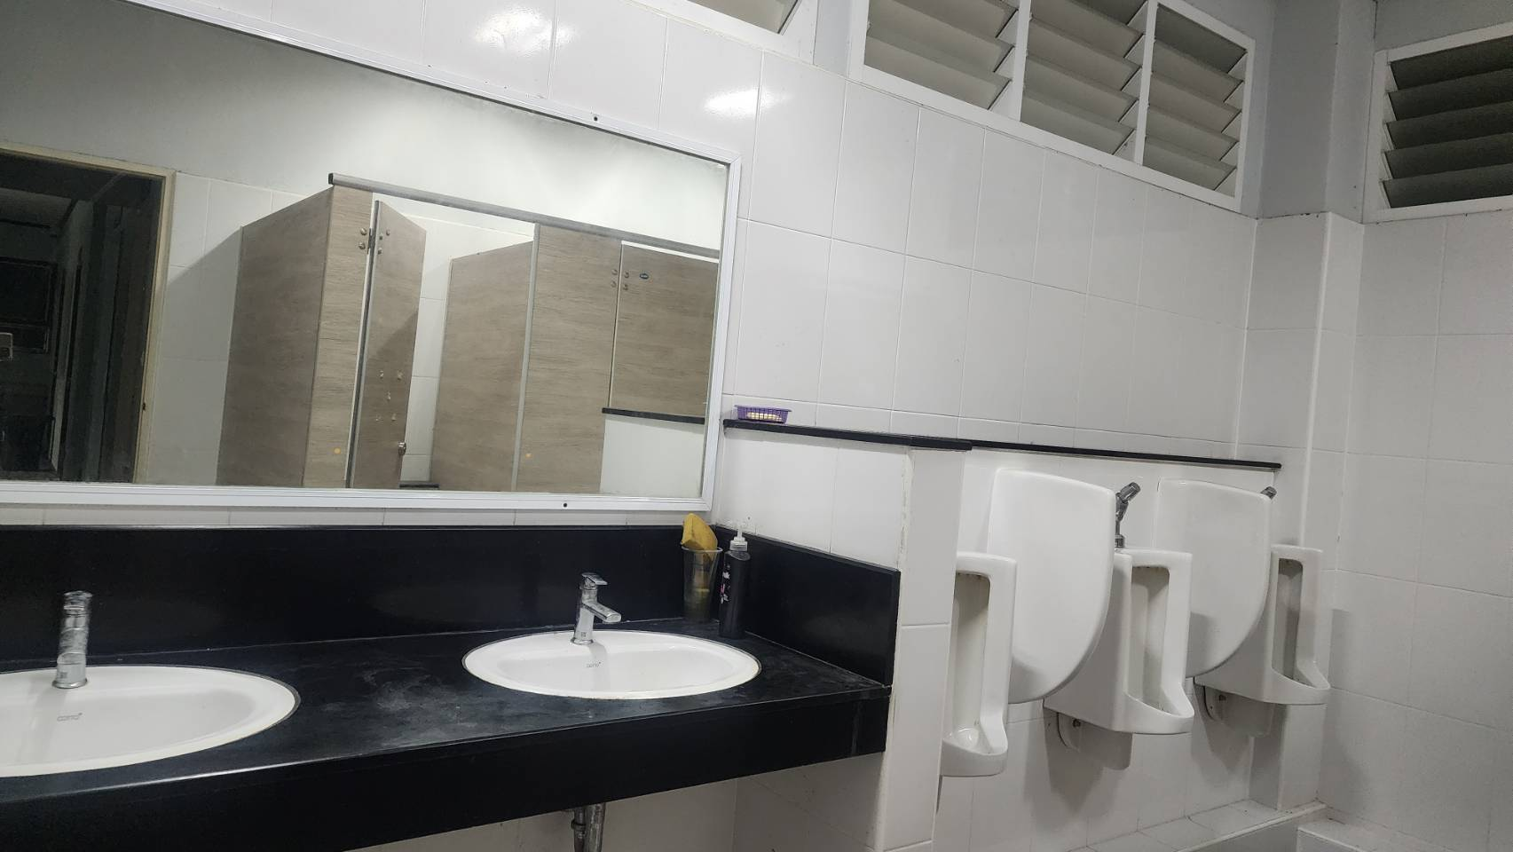

2. ผลการดำเนินการตามมาตรการยกระดับการปฏิบัติงาน
การพัฒนาการยกระดับการปฏิบัติงาน | ผลการดำเนินการ
การสื่อสาร บทบาทภารกิจ | 1.เผยแพร่คู่มือประชาชนในการของรับบริการที่เข้าถึงง่ายและเข้าใจง่าย การเผยแพร่ข้อมูล เอกสารหลักฐาน ที่ต้องการจัดเตรียมในการขอรับบริการต่างๆ ที่มีความชัดเจน มีการสื่อสารภาพลักษณ์องค์กรที่ทันสมัยและโปร่งใส  2.การเผยแพร่ข้อมูลผลการดำเนินงานผ่านเว็บไซต์หรือสื่อสังคมออนไลน์รวมถึงการมีช่องทางในการร้องเรียนการทุจริตต่อการปฏิบัติงานของเจ้าหน้าที่และช่องทางการรับฟังคำติชมหรือความคิดเห็น เกี่ยวกับการดำเนินงานหรือการให้บริการผ่านช่องทางอออนไลน์หรือช่องทางอื่นๆ  3.การสร้างทีมา IO เพื่อประชาสัมพันธ์หน่วย โดยสร้างทีม คอนเท้น และอินฟลูเอนเซอร์ เพื่อประชาสัมพันธ์การทำงานในพื้นที่
ผลการปฏิบัติงาน | 1.ปรับปรุงคุณภาพการดำเนินงาน  -การปฏิบัติงานและให้บริการของเจ้าหน้าที่ด้วยความเต็มใจ มีการชี้แจงขั้นตอนการปฏิบัติงานที่ชัดเจน มีการปฏิบัติตามขั้นตอน และระยะเวลาที่กำหนด มีความเท่าเทียมและไม่เลือกปฏิบัติ มีการให้ข้อมูลเกี่ยวกับกาดำเนินการหรือการให้บริการอย่างชัดเจน เข้าใจง่าย ครบถ้วน ไม่ปิดบังหรือบิดเบือนข้อมูล และมีการอำนวยความสะดวก ในการติดตามงานหรือเรื่องที่เคยของรับบริการ  - การปรับปรุงการให้บริการประชาชนที่ลดอุปสรรคลดความยุ่งยาก ในการขอรับบริการจากเดิม การนำเทคโนโลยีต่างๆ มาใช้ในการดำเนินงานตามภารกิจของสถานีตำรวจ  - การเปิดโอกาสให้ผู้มารับบริการ ผู้มาติดต่อ หรือผู้มีส่วนได้เสียเข้าไปมีส่วนร่วมในการพัฒนาการ ดำเนินงานให้มีความโปร่งใสมากยิ่งขึ้น  2. การใช้อุปกรณ์กล้องบันทึกภาพขณะปฏิบัติหน้าที่  3.จัดทำระบบประเมินความพึงพอใจ เพื่อให้ประชาชนได้ประเมินผลการปฏิบัติงาน
การสื่อสารโดยตรง ผ่านเบอร์โทรศัพท์ของสถานีและรับแจ้งเหตุต่างๆ และสั่งการทางวิทยุโดยตรงให้สายตรวจปฏิบัติหน้าที่เข้าระงับเหตุได้ทันท่วงที
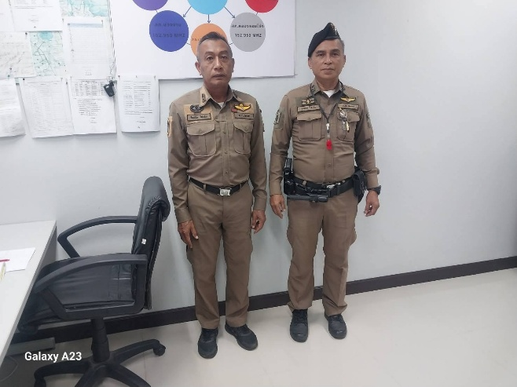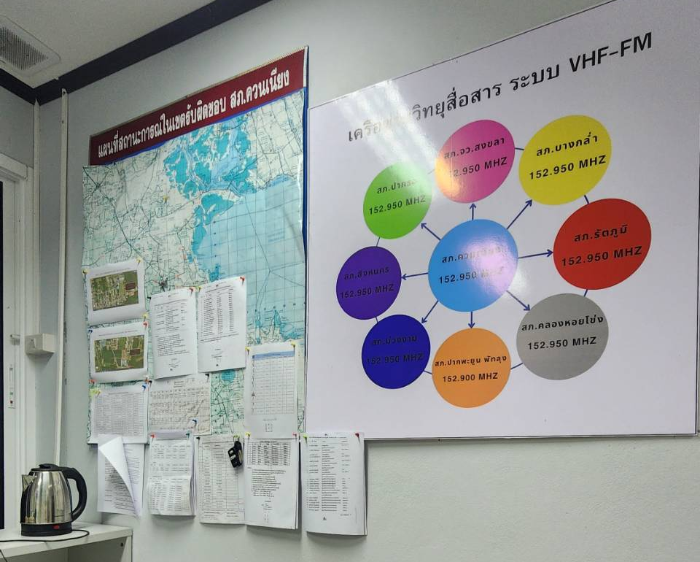

เจ้าหน้าที่ด้วยความเต็มใจ มีการชี้แจงขั้นตอนการปฏิบัติงานที่ชัดเจน

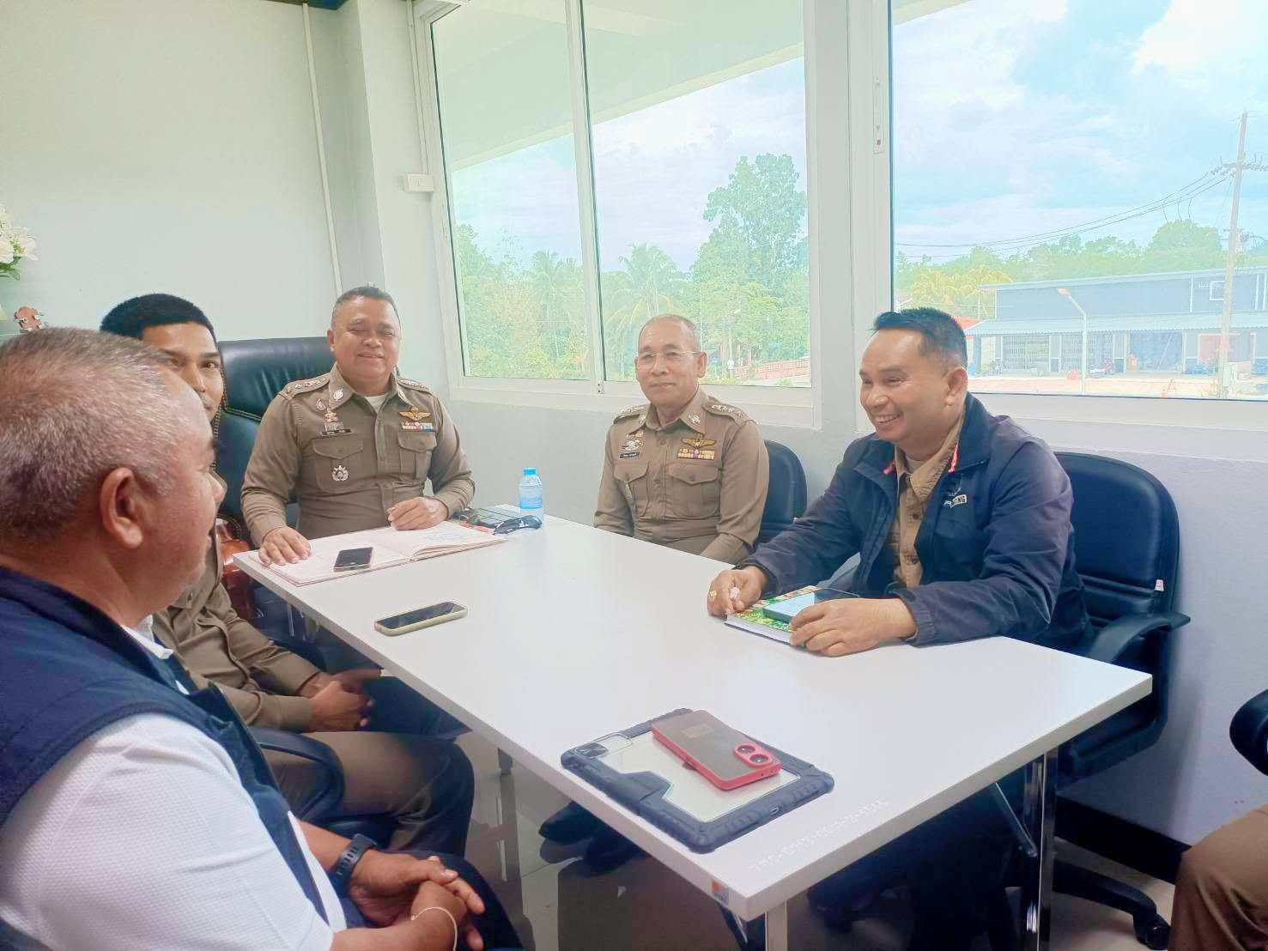

สื่อสารผ่านสื่อออนไลน์ของสถานี

เพจ/เฟสบุ๊ค
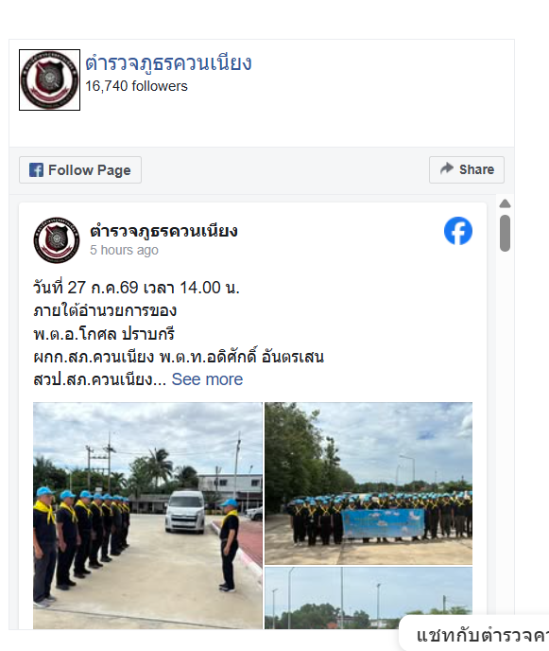

เว็บไซต์

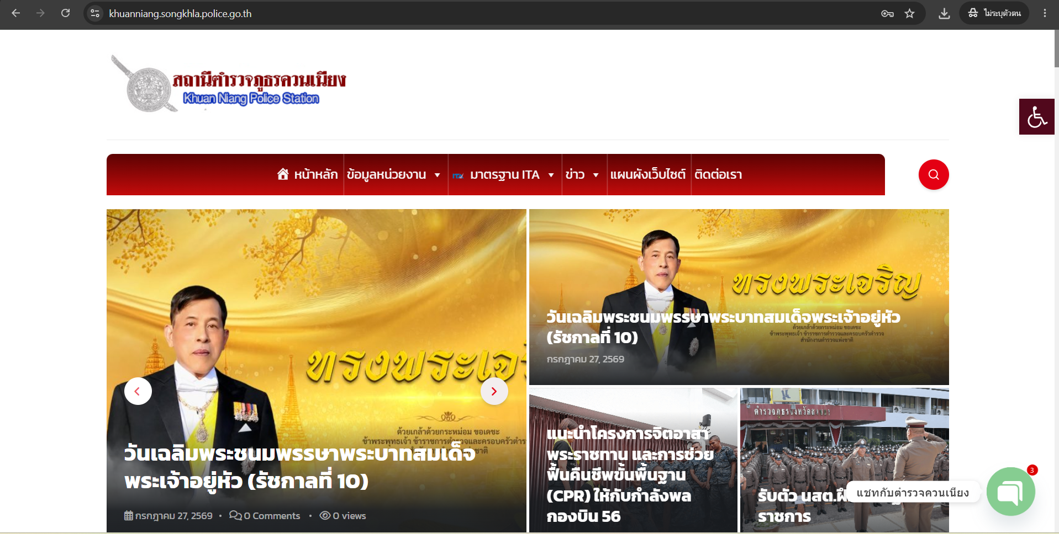

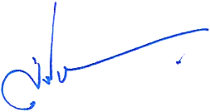

พันตำรวจเอก
(โกศล ปราบกรี)
ผู้กำกับการตำรวจภูธรควนเนียง

